
LAPORAN PROJECT WORK

IMPLEMENTATION OF ARTIFICAL INTELLIGENCE IN INTEGRATED RESTAURANT MANAGEMENT SYSTEM VIA WEBSITE AND DESKTOP

MUHAMMAD ZAKI ULUMUDDIN
24032/2081.063

GURU PEMBIMBING:
Yanuar Setyoningsih, S. Pd
Venny Meida Hersianty, S.Tr.Kom

BIDANG KEAHLIAN TEKNOLOGI INFORMASI DAN KOMUNIKASI
PROGRAM KEAHLIAN PENGEMBANGAN PERANGKAT LUNAK DAN GIM KONSENTRASI KEAHLIAN REKAYASA PERANGKAT LUNAK
SMK PGRI 3 MALANG
2026

LEMBAR PERSETUJUAN

JUDUL : IMPLEMENTATION OF ARTIFICAL INTELLIGENCE IN INTEGRATED RESTAURANT MANAGEMENT SYSTEM VIA WEBSITE AND DESKTOP
OLEH : MUHAMMAD ZAKI ULUMUDDIN
Mengetahui:
Pembimbing 1 | Pembimbing 2
Yanuar Setyoningsih, S. Pd | Venny Meida Hersianty, S.Tr.Kom
Menyetujui:
Kepala Bengkel TIK | Guru Wali
Eko Mulyanto, S. Pd | Sri Ira Herawati, S.Pd
Kepala Bidang Keahlian TIK
Yanri Nur Wibowo, ST
NIS : 24032/2081.063

LEMBAR PENGESAHAN

Judul : IMPLEMENTATION OF ARTIFICAL INTELLIGENCE IN INTEGRATED RESTAURANT MANAGEMENT SYSTEM VIA WEBSITE AND DESKTOP
Oleh : MUAHAMMAD ZAKI ULUMUDDIN
NIS : 24032/2081.063
Tanggal Ujian : ………………………….
Pembimbing:
Pembimbing 1 | Pembimbing 2
Yanuar Setyoningsih, S. Pd | Venny Meida Hersianty, S.Tr.Kom
Penguji:
Penguji 1 | Penguji 2
(……………………………………………….) | (……………………………………………….)

UCAPAN TERIMAKASIH
Tugas akhir ini dapat tersusun berkat bantuan, bimbingan dan saran-saran serta masukan dari berbagai pihak hingga laporan ini dapat terselesaikan. Oleh karena itu pada kesempatan ini penulis ingin mengucapkan terima kasih yang sebesar-besarnya kepada:
- Allah SWT atas Kesehatan dan kelancaran penulis.
- Kedua Orang Tua atas doa dan dukungannya
- Bapak Moch. Lukman Hakim, S.T selaku kepala sekolah SMK PGRI 3 Malang
- Ibu Yanuar Setyoningsih, S. Pd selaku guru wali Kejuruan sekaligus pembimbing 1.
- Ibu Venny Meida Hersianty, S.Tr.Kom selaku pembimbing 2.
- Bapak Yanri Nur Wibowo, ST selaku Kepala Bidang Teknik Informatika SMK PGRI 3 Malang.
- Bapak Eko Mulyanto, S. Pd selaku Kepala Bengkel Teknik Informatika SMK PGRI 3 Malang.
- Serta teman-teman penulis yang membantu selama penyelesaian laporan dan project.

KATA PENGANTAR
Segala puja dan puji kita panjatkan kepada Allah SWT atas kesehatan dan pertolongan-Nya dalam menyelesaikan tugas akhir ini. Juga, shalawat serta salam senantiasa kita limpahkan kepada Nabi Muhammad SAW.
Dalam laporan ini, penulis akan menguraikan komponen-komponen yang terlibat dalam pengembangan tugas akhir
" IMPLEMENTATION OF ARTIFICAL INTELLIGENCE IN INTEGRATED RESTAURANT MANAGEMENT SYSTEM VIA WEBSITE AND DESKTOP"
Penulis juga mengucapkan terima kasih kepada guru pembimbing yang telah memberikan bimbingan berharga dalam penyusunan laporan ini, serta kepada semua pihak yang terlibat dalam proyek ini.

Malang, Agustus 19 2024
Penulis
(Muhamad Zaki Ulumuddin)
22506/1976.063

DAFTAR ISI
LEMBAR PERSETUJUAN ii
LEMBAR PENGESAHAN iii
UCAPAN TERIMAKASIH iv
KATA PENGANTAR v
DAFTAR ISI vi
DAFTAR GAMBAR x
DAFTAR TABEL xiii
BAB I PENDAHULUAN 1
1.1 Latar Belakang 1
1.2 Rumusan Masalah 3
1.3 Tujuan dan Manfaat 3
1.4 Batasan Masalah 4
1.5 Metode Penelitian 5
1.6 Sistematika Penulisan 6
1.7 Rencana Kegiatan 7
BAB II TINJAUAN PUSTAKA 8
2.1 Tinjauan Teori 8
2.2 Website 8
2.3 HTML 9
2.4 TAILWINDCSS 11
2.5 LARAVEL 12
2.6 React.js 13
2.7 Kecerdasan Buatan (Artificial Intelligence) 14
2.8 LARAGON 17
2.9 MySQL 18
2.10 Database 20
2.11 Visual Studio Code 21
2.12 Electron.js 22
2.13 Flowchart 23
2.14 DFD 24
2.15 ERD 27
BAB III PROSES PERANCANGAN 29
3.1 DFD (Data Flow Diagram) 29
3.1.1 DFD Level 0 29
3.1.2 DFD Level 1 30
3.2 Flowchart 30
3.2.1 Flowchart Admin 30
3.2.2 Flowchart Pegawai 31
3.2.3 Flowchart Customer 32
3.2.4 Flowchart Cashier 34
3.3 ERD 35
3.4 Tabel 35
3.5 Rancangan Tampilan Website / Mock Up 44
3.5.1 Design Halaman Login 44
3.5.2 Design Halaman Register. 45
3.5.3 Design halaman Cashier. 46
3.5.4 Design Halaman Preview Order 47
3.5.5 Design halaman Menu List Customer 48
3.5.6 Design halaman checkout 49
3.5.7 Halaman Profile Page (Customer) 50
3.5.8 Design halaman Dashboard Admin 51
3.5.9 Design Halaman Create 52
3.5.10 Design halaman Index 53
3.5.11 Design halaman Profile 54
3.5.12 Design halaman rooms 55
BAB IV HASIL DAN PEMBAHASAN 57
4.1 Halaman Login 57
4.2 Halaman Register 57
4.3 Halaman List menu Customer 58
4.4 Halaman Daftar Pesanan (Customer) 59
4.5 Halaman Dashboard admin 59
4.6 Halaman Badges 60
4.7 Halaman tables 60
4.8 halaman Discount 61
4.9 Halaman Calandar 61
4.10 Halaman Profile 62
4.11 Halaman Cashier 62
4.12 Dataabase 63
BAB V KESIMPULAN DAN SARAN 65
5.1 Kesimpulan 65
5.2 Saran 67
DAFTAR PUSTAKA 69
BIODATA PENULIS 72

DAFTAR GAMBAR
Gambar 2. 1 Website (sumber: https://app.uxcel.com/glossary/web) 8
Gambar 2. 2 Hypertext Markup Language 9
Gambar 2. 3 Tailwinds 11
Gambar 2. 4 Laravel 12
Gambar 2. 5 React.js 13
Gambar 2. 6 Arificial Intellegence 14
Gambar 2. 7 Laragon 17
Gambar 2. 8 MySQL 18
Gambar 2. 9 Database 20
Gambar 2. 10 Visual Studio Code 21
Gambar 2. 11 22
Gambar 2. 12 Flowchart 23
Gambar 2. 13 DFD 24
Gambar 2. 14 Process 26
Gambar 2. 15 Stored Data 26
Gambar 2. 16 External Entity 26
Gambar 2. 17 Data Flow 27
Gambar 2. 18 ERD 27
Gambar 3. 1 DFD level 0 29
Gambar 3. 2 DFD level-1 30
Gambar 3. 3 Flowchart Admin 31
Gambar 3. 4 Flowchart-pegawai 32
Gambar 3. 5 Flowchart Customer 33
Gambar 3. 6 Flowchart-Cashier 34
Gambar 3. 7 ERD 35
Gambar 3. 8 halaman Login 45
Gambar 3. 9 Gambar halaman register 46
Gambar 3. 10 Dashboard cashier 47
Gambar 3. 11 Preview order 48
Gambar 3. 12 Menu-List-Customer 49
Gambar 3. 13 Halaman Checkout 50
Gambar 3. 14 Profile-customer 51
Gambar 3. 15 Dashboard Admin 52
Gambar 3. 16 halaman create 53
Gambar 3. 17 Halaman utama 54
Gambar 3. 18 halaman Profile admin 55
Gambar 3. 19 Management Rooms 56
Gambar 4. 1 Login 39
Gambar 4. 2 Cashier 39
Gambar 4. 3 Pembayaran Cash 40
Gambar 4. 4 pembayaran berhasil 41
Gambar 4. 5 pembayaran E-wallet 42
Gambar 4. 6 Pembayaran Berhasil 42
Gambar 4. 7 Halaman Order List 43
Gambar 4. 8 Tampilan Halaman Report 43
Gambar 4. 9 Tampilan Halaman Home Admin 44
Gambar 4. 10 Halaman Dashboard 44
Gambar 4. 11 Tampilan Data Category 45
Gambar 4. 12 Tambah Data Category 45
Gambar 4. 13 Tampilan Edit Data Siswa 46
Gambar 4. 14 Tampilan Hapus Data Category 46
Gambar 4. 15 Tampilan Data Menu 47
Gambar 4. 16 Tampilan Tambah Menu 47
Gambar 4. 17 Tampilan Edit Data Menu 48
Gambar 4. 18 tampilan Hapus Data Menu 48
Gambar 4. 19 Halaman Data Pegawai 49
Gambar 4. 20 Tampilan Tambah Data Pegawai 49
Gambar 4. 21 Tampilan Edit Data Pegawai 50
Gambar 4. 22 Tampilan Hapus Data Pegawai 50
Gambar 4. 23 Tampilan Profil Admin 51
Gambar 4. 24 Tampilan Lihat Data Admin 51
Gambar 4. 25 Tampilan Halaman Ganti Password 52

DAFTAR TABEL
Table 1 Rencana Kegiatan 7
Tabel 3. 1 Category 45
Tabel 3. 2 Menus 45
Tabel 3. 3 Users 46
Tabel 3. 4 Transactions 47
Tabel 3. 5 Transactions_details 47

BAB I
PENDAHULUAN

Latar Belakang
Di era transformasi digital yang berkembang pesat, industri kuliner dituntut untuk terus berinovasi guna menghadirkan pelayanan yang lebih cepat, akurat, dan personal. Salah satu tantangan utama yang sering dihadapi oleh restoran konvensional adalah sistem pemesanan yang masih manual, yang sering kali memicu antrean panjang serta potensi kesalahan manusia (human error) dalam pencatatan pesanan maupun pengelolaan data operasional. Ketidakefisienan ini tidak hanya berdampak pada menurunnya kepuasan pelanggan, tetapi juga menghambat produktivitas staf dalam mengelola manajemen restoran secara keseluruhan.
Sistem manajemen restoran yang terintegrasi menjadi solusi krusial untuk mengatasi hambatan tersebut dengan memanfaatkan teknologi QR Code sebagai jembatan interaksi. Melalui sistem ini, pelanggan dapat melakukan pemesanan mandiri secara digital langsung dari meja mereka, yang kemudian terintegrasi dengan berbagai metode pembayaran, baik melalui e-wallet maupun secara tunai di kasir. Digitalisasi proses ini bertujuan untuk memangkas waktu tunggu pelanggan dan memastikan setiap data transaksi tercatat secara otomatis ke dalam sistem pusat dengan tingkat akurasi yang tinggi.
Keunggulan utama yang membedakan proyek ini adalah implementasi Artificial Intelligence (AI) sebagai pilar pendukung kecerdasan sistem. AI diintegrasikan untuk menjalankan dua peran strategis: sebagai asisten pintar bagi admin dalam mengelola tugas harian serta log aktivitas, dan sebagai asisten opsional bagi pelanggan untuk memberikan rekomendasi menu yang personal. Kehadiran AI ini diharapkan mampu memberikan nilai tambah pada pengalaman pelanggan serta meningkatkan efektivitas pengambilan keputusan bagi pihak manajemen restoran melalui analisis data yang lebih cerdas.
Dari sisi teknis, aplikasi ini dibangun menggunakan kombinasi teknologi modern, yakni Laravel pada sisi back-end dan React pada sisi front-end, dengan dukungan Tailwind CSS dan Framer Motion untuk aspek estetika serta animasi. Pengembangan aplikasi ini sangat mengedepankan prinsip Object-Oriented Programming (OOP) dan clean Code untuk menjamin keamanan, performa yang stabil, serta kemudahan dalam pengembangan fitur di masa depan. Dengan integrasi teknologi tersebut, aplikasi ini diharapkan menjadi solusi manajemen restoran yang komprehensif, skalabel, dan relevan dengan kebutuhan pasar saat ini.

Rumusan Masalah
- Bagaimana mengimplementasikan teknologi AI sebagai asisten admin dan pemandu pemilihan menu bagi pelanggan dalam satu sistem terintegrasi?
- Bagaimana membangun alur pemesanan mandiri berbasis QR Code yang efektif dan mendukung berbagai metode pembayaran?
- Bagaimana mengintegrasikan framework Laravel dan React dengan menerapkan standar clean Code untuk menghasilkan aplikasi yang responsif dan skalabel?

Tujuan dan Manfaat
Tujuan dari dibuatnya aplikasi ini adalah:
- Mengembangkan sistem manajemen restoran (Web & Desktop) yang memudahkan operasional harian melalui fitur digitalisasi.
- Mengintegrasikan asisten AI untuk membantu tugas administratif admin dan mempermudah pelanggan dalam memilih menu.
- Mengoptimalkan proses transaksi dengan sistem QR Code yang terhubung langsung ke manajemen pesanan dan kasir.
Manfaat dari dibuatnya aplikasi ini adalah:
- Bagi Restoran: Meningkatkan efisiensi kerja staf, meminimalisir kesalahan operasional, dan memberikan kemudahan dalam pemantauan log serta laporan transaksi.
- Bagi Pelanggan: Memberikan pengalaman pemesanan yang modern, cepat, dan interaktif dengan bantuan asisten AI yang cerdas.

Batasan Masalah
- Aplikasi difokuskan pada penggunaan di dalam restoran (on-site) melalui pemindaian QR Code yang tersedia di setiap meja.
- Sistem pembayaran e-wallet memerlukan integrasi dengan payment gateway pihak ketiga dan koneksi internet yang stabil.
- Fitur asisten AI berfungsi optimal berdasarkan data menu dan kategori yang telah diinput ke dalam sistem manajemen.

Metode Penelitian
Dalam menyelesaikan proyek ini, penulis menggunakan metode pengembangan perangkat lunak yang sistematis. Penulis mengawali penelitian dengan melakukan studi literatur dan observasi terhadap alur kerja operasional restoran untuk meriset integrasi kecerdasan buatan (AI) serta sistem QR Code guna menentukan fungsionalitas utama seperti asisten admin dan asisten menu bagi pelanggan. Selanjutnya, dilakukan perancangan arsitektur aplikasi dengan standar Object Oriented Programming (OOP) dan prinsip Clean Code yang mencakup pembuatan diagram alur (flowchart), perancangan basis data, hingga desain antarmuka pengguna (UI/UX) yang dinamis menggunakan Tailwind CSS dan Framer Motion.
Pada tahap implementasi, teknologi berbasis full-stack digunakan dengan memanfaatkan Laravel sebagai penyedia API (Back-end) yang kokoh dan React untuk sisi antarmuka (Front-end) yang responsif, termasuk pengintegrasian logika AI sebagai asisten pintar. Akhirnya, penulis melakukan uji coba menyeluruh terhadap seluruh modul aplikasi, mulai dari keakuratan pemindaian QR Code hingga responsivitas AI, untuk mengidentifikasi masalah dan melakukan perbaikan guna memastikan sistem manajemen restoran ini memenuhi kebutuhan pengguna dan berfungsi secara efisien.

Sistematika Penulisan
Adapun sistematika penulisan untuk menyusun Laporan Tugas Akhir adalah sebagai berikut:
BAB I PENDAHULUAN
Berisi mengenai Latar Belakang, Perumusan Masalah, Tujuan dan Manfaat Penelitian, Batasan Masalah, Metode Penelitian, Sistematika Penulisan dan Rencana Kegiatan.
BAB II TINJAUAN PUSTAKA
Dalam bab ini nantinya akan dijelaskan tentang beberapa hal yang berhubungan dengan pengembangan aplikasi dan mekanisme yang digunakan
BAB III PROSES PERANCANGAN
Bab ini akan menjelaskan tentang proses perancangan aplikasi mulai dari alur, method, hingga display program yang akan dibuat.
BAB IV HASIL PEMBAHASAN
Bab ini akan memaparkan tahapan penelitian mulai dari analisis, desain, hingga hasil testing dan implementasinya.
BAB V PENUTUP
Berisi kesimpulan dan saran yang mendukung untuk pengembangan sistem dari konsep yang telah ditunjukkan.

Rencana Kegiatan

Table 1.1 Rencana Kegiatan
Kegiatan | Bulan
 | Januari |  |  |  | Februari
 | 1 | 2 | 3 | 4 | 1 | 2 | 3 | 4
Bab 1
Bab 2
Bab 3
Bab 4
Bab 5
Pengerjaan Project

BAB II
TINJAUAN PUSTAKA

Tinjauan Teori
Pembuatan aplikasi kasir berbasis web melibatkan sejumlah konsep dan teknologi yang perlu dipahami. Berikut ini adalah tinjauan yang penulis gunakan dalam mengembangkan aplikasi ini.


Website
Gambar 2. 1 Website
(sumber: https://app.uxcel.com/glossary/web)
Website merupakan kumpulan halaman web yang dapat diakses publik dan saling terkait. Website dibuat dan dikelola oleh individu, grup, bisnis, atau organisasi dengan berbagai tujuan tertentu. Semua website yang dapat diakses publik membentuk World Wide Web.
Website memiliki variasi yang sangat beragam mulai dari situs pendidikan, situs berita, forum, situs media sosial, situs e-commerce, dan masih banyak lagi yang lainnya. Website dirancang dan diatur dengan cermat yang menampilkan beragam konten mulai dari teks, gambar, audio, hingga video.
Tetapi website bukan hanya tentang estetika dan konten visual. Mereka adalah medium komunikasi digital yang kuat yang memungkinkan kita untuk berbagi informasi, berinteraksi dengan orang lain, berbelanja online, mengakses berita terbaru atau bahkan memulai bisnis daring.



HTML
Gambar 2. 2 Hypertext Markup Language
(sumber: https://app.uxcel.com/glossary/html)
HTML adalah bahasa standar pemrogaman yang digunakan
untuk membuat halaman website, yang diakses melalui Internet. Singkatan dari "Hypertext Markup Language" atau "bahasa markup".
"Hypertext" mengacu pada hyperlink yang mungkin terdapat dalam halaman HTML. Bahasa markup ini mengacu pada cara tag yang digunakan, untuk menentukan tata letak halaman dan elemen di dalam halaman.
HTML disusun berdasar kode dan simbol tertentu, yang dimasukkan dalam sebuah file atau dokumen. Sehingga bisa ditampilkan pada layar komputer. Dan bisa dipahami oleh para pengguna Internet.
Memahami setiap kata yang terkandung, hypertext sendiri di maksudkan sebagai metode yang digunakan untuk berpindah laman web ke laman lain. Usai mengklik tulisan atau simbol yang muncul di halaman website.
Lalu istilah markup, diartikan sebagai suatu hal yang dilakukan tag HTML terhadap teks didalamnya. Contoh jika mengetik suatu teks dengan tanda tag . Maka teks tersebut akan muncul dengan huruf tebal atau bold di laman website.
'language' berarti bahasa pemrograman atau script. Disusun dari tag-tag tertentu yang akan diterjemahkan dalam teks atau visual yang bisa dilihat di website.

TAILWINDCSS

Gambar 2. 3 Tailwinds
(sumber: https://app.uxcel.com/glossary/tailwindcss)

Tailwind CSS adalah sebuah framework utility-first yang dipergunakan untuk menentukan tampilan dan format pada sebuah website. Artinya, dengan Tailwind CSS, bisa mengatur mulai dari font, warna tulisan, jarak antar elemen, hingga tata letak dengan menggunakan kelas-kelas utility yang sudah disediakan.
Tailwind CSS juga dapat digunakan bersama dengan HTML. Dengan adanya framework ini, bisa mempersingkat waktu pengembangan dengan hanya menuliskan kelas-kelas utility yang dibutuhkan, tanpa perlu menulis kode CSS secara manual untuk setiap elemen. Hal ini membuat proses styling menjadi lebih efisien dan cepat, karena cukup menggunakan kelas-kelas yang sudah ada tanpa perlu menulis kode berulang kali.


LARAVEL
Gambar 2. 4 Laravel
(sumber: https://app.uxcel.com/glossary/laravel)

Laravel adalah sebuah framework PHP yang dipergunakan untuk membangun aplikasi web secara efisien dan terstruktur. Dengan Laravel, bisa mengelola berbagai aspek dalam pengembangan web, seperti routing, Database, autentikasi, dan banyak lagi, melalui sintaks yang sederhana dan elegan
Laravel juga bisa digunakan bersama dengan HTML dan CSS. Framework ini menyediakan berbagai alat dan fitur, seperti Blade Templating, Eloquent ORM, dan Artisan, yang mempermudah pengembangan aplikasi web. Dengan Laravel, bisa mempercepat proses pengembangan dengan menggunakan berbagai komponen yang sudah ada, sehingga tidak perlu menulis kode dari awal untuk setiap fitur yang dibutuhkan. Hal ini membuat pengembangan aplikasi menjadi lebih cepat, terstruktur, dan mudah untuk di-maintain.


React.js
Gambar 2. 5 React.js
(sumber: https://app.uxcel.com/glossary/reactjs)

React merupakan sebuah library JavaScript open-source yang dikembangkan oleh Meta (sebelumnya Facebook) yang digunakan untuk membangun antarmuka pengguna (user interface) yang dinamis dan efisien. Berbeda dengan manipulasi DOM konvensional, React menggunakan konsep Virtual DOM yang memungkinkan pengembang untuk melakukan perubahan data secara cepat tanpa harus memuat ulang seluruh halaman web, sehingga meningkatkan performa aplikasi secara signifikan.
React juga sangat fleksibel untuk digunakan bersama dengan teknologi lain seperti Tailwind CSS dalam hal penataan tampilan. Pustaka ini memungkinkan pengembang untuk membangun aplikasi berbasis komponen (component-based), di mana setiap elemen antarmuka dibagi menjadi potongan kode yang kecil dan dapat digunakan kembali (reusable). Selain itu, dengan dukungan ekosistem yang luas dan komunitas yang besar, React memastikan konsistensi tampilan di berbagai browser modern, sehingga proses pengembangan web menjadi lebih terstruktur, efisien, dan mudah dalam pemeliharaan kode jangka panjang.


Kecerdasan Buatan (Artificial Intelligence)
Gambar 2. 6 Arificial Intellegence
(sumber: https://app.uxcel.com/glossary/AI)

Kecerdasan Buatan atau Artificial Intelligence (AI) merupakan cabang ilmu komputer yang berfokus pada pengembangan sistem yang mampu melakukan tugas-tugas yang biasanya memerlukan kecerdasan manusia. Dalam konteks pengembangan aplikasi modern, AI tidak hanya berfungsi sebagai alat otomasi sederhana, tetapi juga berperan dalam pemrosesan data yang kompleks, pengenalan pola, dan pengambilan keputusan berbasis data. Implementasi AI dalam sistem manajemen restoran bertujuan untuk meningkatkan efisiensi operasional dan memberikan pengalaman yang lebih personal bagi pengguna melalui interaksi yang cerdas.
Salah satu pilar utama AI yang digunakan dalam proyek ini adalah Natural Language Processing (NLP). Teknologi ini memungkinkan sistem untuk memahami, menafsirkan, dan merespons bahasa manusia secara alami. Dengan adanya NLP, fitur asisten pintar dalam aplikasi dapat bertindak sebagai jembatan komunikasi antara data sistem yang kaku dengan kebutuhan pengguna yang dinamis. Hal ini memungkinkan pelanggan untuk mendapatkan rekomendasi menu melalui percakapan teks, serta membantu admin dalam merangkum laporan aktivitas sistem secara instan tanpa harus melakukan analisis data secara manual.
Selain pemrosesan bahasa, sistem ini memanfaatkan algoritma AI untuk memberikan layanan asisten digital yang responsif. Pada sisi pelanggan, AI berperan sebagai menu assistant yang memberikan rekomendasi berdasarkan preferensi atau kategori tertentu yang relevan. Sementara pada sisi manajerial, AI berfungsi sebagai asisten admin yang mampu melakukan ekstraksi informasi dari log transaksi dan aktivitas karyawan. Integrasi ini menciptakan ekosistem manajemen yang proaktif, di mana sistem tidak hanya menyimpan data, tetapi juga mampu memberikan wawasan (insight) yang berguna bagi penggunanya
Penerapan AI dalam aplikasi berbasis web dan desktop ini dihubungkan melalui layanan Application Programming Interface (API) yang terintegrasi dengan framework Laravel. Dengan memanfaatkan model kecerdasan buatan mutakhir, sistem dapat memproses instruksi (prompt) dari pengguna secara asynchronous, sehingga tidak mengganggu performa antarmuka React yang sedang berjalan. Penggunaan AI ini menjadi nilai tambah yang signifikan, mengubah sistem manajemen tradisional menjadi platform digital yang cerdas, adaptif, dan mampu mendukung skalabilitas operasional restoran di masa depan.


LARAGON
Gambar 2. 7 Laragon
(sumber: https://app.uxcel.com/glossary/laragon)

Laragon adalah sebuah software yang dikembangkan untuk memudahkan pengembangan aplikasi web dengan menyediakan lingkungan Server lokal yang ringan, cepat, dan mudah digunakan. Seperti XAMPP, Laragon juga mendukung berbagai sistem operasi seperti Windows, dan menyediakan berbagai program penting untuk pengembangan web, termasuk Apache/Nginx, MySQL/MariaDB, PHP, dan Node.js.
Sebagai software open source, Laragon menawarkan berbagai fitur yang membuatnya menjadi standalone Server, yang memungkinkan pengguna untuk menjalankan, mengedit, dan mengembangkan aplikasi web secara lokal tanpa perlu web hosting. Selain itu, Laragon dikenal dengan performanya yang cepat, ukuran file instalasi yang kecil, dan kemudahan dalam pengelolaan environment pengembangan.
Laragon juga mendukung pembuatan project secara otomatis dengan template, memungkinkan pengguna untuk mengatur virtual hosts secara otomatis, dan memiliki fitur terminal yang kuat dengan command line tools yang siap digunakan. Penggunaan Laragon membantu menghemat waktu dan biaya dalam pengembangan aplikasi web, karena dapat menjalankan file website di localhost dan menghubungkannya melalui browser.

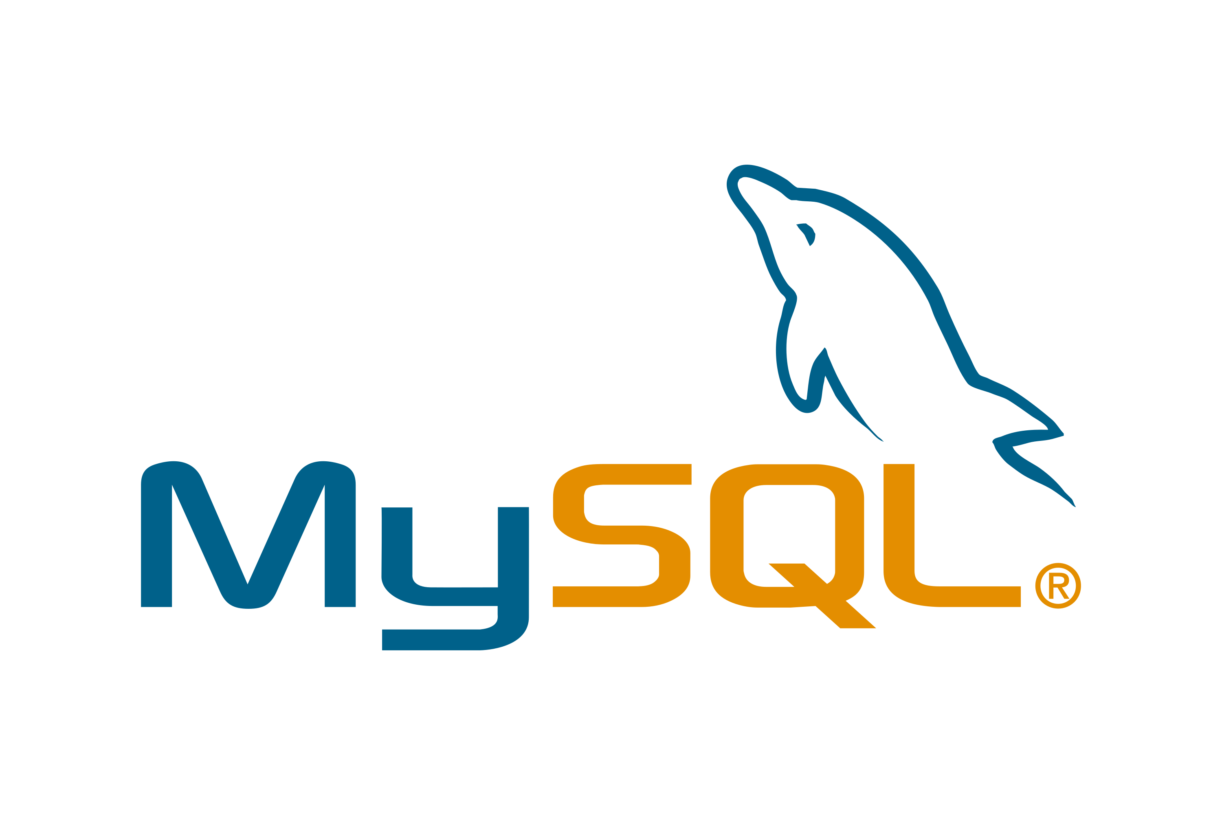
MySQL
Gambar 2. 8 MySQL
(sumber: https://app.uxcel.com/glossary/mysql)

MySQL merupakan sistem manajemen Database yang bersifat open-source yang menggunakan perintah dasar atau bahasa pemrograman yang berupa structured query language (SQL) yang cukup populer di dunia teknologi. MySQL berguna sebagai Database.
Adapun MySQL memiliki dua bentuk lisensi, yaitu Free dan Shareware atau perangkat lunak bermilik yang penggunaannya terbatas. Jadi, MySQL adalah Database Server gratis dengan lisensi GNU General Public License (GPL) yang bisa dipakai untuk keperluan pribadi atau komersil tanpa harus membayar lisensi yang ada.
Dalam istilah pemrograman, SQL sendiri menjadi bahasa yang dipakai di dalam pengambilan data pada relational Database atau Database yang terstruktur. Dengan kata lain, MySQL merupakan Database management system yang menggunakan bahasa SQL sebagai bahasa penghubung antara perangkat lunak aplikasi dengan Database Server.


Database
Gambar 2. 9 Database
(sumber: https://app.uxcel.com/glossary/database)

Database atau yang dikenal juga dengan istilah basis data adalah sekumpulan data yang dikelola dengan sedemikian rupa berdasarkan ketentuan tertentu yang saling berkaitan sehingga memudahkan dalam pengelolaannya.
Lewat pengelolaan itulah pengguna bisa mendapatkan kemudahan dalam mencari sebuah informasi, membuang informasi, maupun menyimpan informasi.
Selain pengertian Database diatas, terdapat pengertian lain dari Database yaitu sebuah sistem yang berguna untuk mengumpulkan file, arsip, atau tabel yang disimpan dan terhubung dalam berbagai media elektronik yang ada.

Visual Studio Code
Gambar 2. 10 Visual Studio Code
(sumber: https://app.uxcel.com/glossary/vscode)


Visual Studio Code (VS Code) adalah editor source Code buatan Microsoft yang beroperasi pada komputer desktop dan kompatibel dengan sistem operasi Windows, macOS, dan Linux.
VS Code cocok untuk JavaScript, TypeScript, dan Node.js. Selain itu, editor ini memiliki ekosistem extension yang luas yang dapat mendukung berbagai bahasa pemrograman dan runtime lainnya, termasuk C++, C#, Java, Python, PHP, Go, dan .NET.
Karena serbaguna dan memiliki extension yang beragam, Visual Studio Code menjadi pilihan populer di kalangan developer untuk beragam tugas pemrograman.


Electron.js
Gambar 2. 11
(sumber: https://app.uxcel.com/glossary/electron-js)

Electron JS adalah sebuah kerangka kerja (framework) open-source yang memungkinkan pengembang untuk membangun aplikasi desktop lintas platform menggunakan teknologi web seperti HTML, CSS, dan JavaScript. Dengan menggabungkan mesin render Chromium dan runtime Node.js kedalam satu runtime tunggal, Electron JS memungkinkan aplikasi yang dibangun dengan React untuk berjalan secara asli (native) di sistem operasi Windows, macOS, maupun Linux tanpa memerlukan peramban eksternal.
Dalam pengembangannya, Electron JS berperan penting dalam menyediakan akses ke API sistem operasi yang tidak dimiliki oleh aplikasi web biasa, seperti manajemen jendela aplikasi, sistem berkas lokal, dan notifikasi desktop. Hal ini sangat mendukung performa sistem manajemen restoran, di mana aplikasi desktop dapat bekerja secara lebih stabil dan terintegrasi langsung dengan perangkat keras pendukung di area kasir maupun admin. Penggunaan Electron JS memastikan bahwa meskipun aplikasi dikembangkan dengan standar web, pengalaman pengguna yang dihasilkan tetap memiliki karakteristik dan efisiensi sebuah aplikasi desktop profesional.

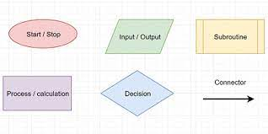
Flowchart
Gambar 2. 12 Flowchart
(sumber: https://app.uxcel.com/glossary/flowchart)
Flowchart adalah sebuah diagram yang menggambarkan alur proses atau alur logika suatu sistem. Flowchart menggunakan simbol-simbol standar untuk menunjukkan aktivitas, kondisi, dan alur logika dari proses yang digambarkan. Flowchart bisa digunakan dalam berbagai bidang, seperti pengembangan perangkat lunak, perencanaan bisnis, manajemen proyek, desain sistem, dan lain-lain.
Flowchart dapat membantu dalam menentukan alur proses, menemukan kesalahan atau kekurangan dalam sistem, dan meningkatkan efisiensi suatu proses. Flowchart juga dapat digunakan untuk menjelaskan bagaimana suatu sistem bekerja pada orang yang tidak familiar dengan sistem tersebut. Flowchart dapat dibuat menggunakan software khusus atau dibuat secara manual menggunakan simbol-simbol standar.

DFD
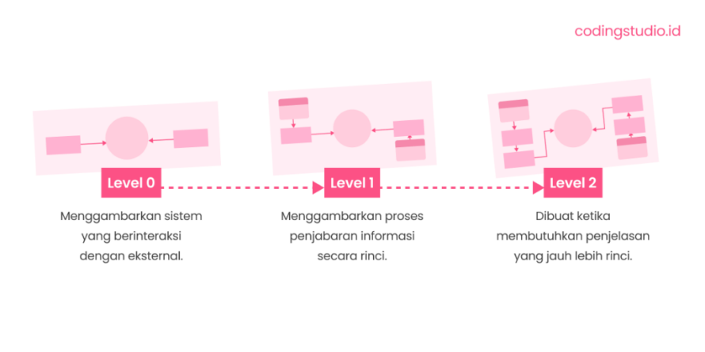
Gambar 2. 13 DFD
(sumber: https://app.uxcel.com/glossary/dfd)

Secara umum, pengertian data flow diagram yakni gambaran dari alur informasi yang dimulai dari proses input sampai dengan proses output suatu sistem. Penggunaan DFD dilakukan karena ada banyak alur kerja sulit untuk digambarkan dengan deskripsi kata.
Diagram banyak digunakan karena dianggap lebih efektif. Terlebih pada proses pengembangan (development), DFD mampu menjabarkan dan menganalisis suatu sistem secara lebih mendalam. Analisis inilah yang kemudian akan diterjemahkan dalam coding.
Anda mungkin pernah mendengar istilah flowchart. Meskipun mirip, sejatinya antara DFD dan flowchart berbeda. Flowchart banyak menjelaskan alur kerja dan prosedur pada sistem software, sedangkan DFD hanya menunjukkan alur data pada sistem tersebut.
Penulisan data flow diagram dilakukan secara paralel atau serentak. Berbeda dengan flowchart yang harus dibuat secara berurutan. Meski demikian, keduanya sama-sama dapat dibuat secara manual ataupun menggunakan aplikasi khusus, berikut adalah contoh simbol-simbol DFD yang sering di gunakan:

Gambar 2. 14 Process

Gambar 2. 15 Stored Data

Gambar 2. 16 External Entity
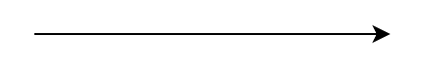
Gambar 2. 17 Data Flow

ERD
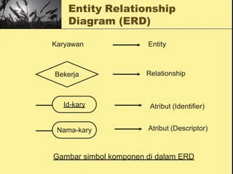
Gambar 2. 18 ERD
(sumber: https://app.uxcel.com/glossary/ERD)
ERD (Entity Relationship Diagram) atau diagram hubungan entitas adalah sebuah diagram yang digunakan untuk perancangan suatu Database dan menunjukan relasi atau hubungan antar objek atau entitas beserta atribut-atributnya secara detail. Dengan menggunakan ERD, sistem Database yang sedang dibentuk dapat digambarkan dengan lebih terstruktur dan terlihat rapi.
Selain digunakan dalam perancangan Database, ERD sendiri sering digunakan untuk debugging Database jika terjadi masalah pada Database. Untuk melakukan debug pada Database bukanlah hal yang mudah, terlebih lagi jika Database yang mengalami masalah memiliki banyak tabel dan memerlukan penulisan SQL yang kompleks. Dengan menggambarkan skema Database menggunakan ERD, kamu menjadi lebih mudah untuk menemukan permasalahan yang terjadi dalam Database dan menyelesaikan masalah dengan mudah.

BAB III
PROSES PERANCANGAN

DFD (Data Flow Diagram)

DFD Level 0
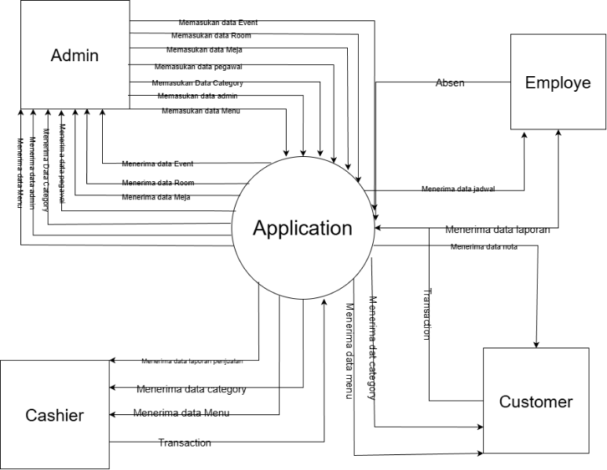
Gambar 3. 1 DFD level 0
Pada gambar DFD Website Cashier di atas, terdapat 4 role yaitu admin, cashier, customer dan pegawai. Admin dan master admin dapat melakukan edit data, hapus data, tambah data, serta melihat data sedangkan pegawai dapat Update dan menerima serta memilihat data.

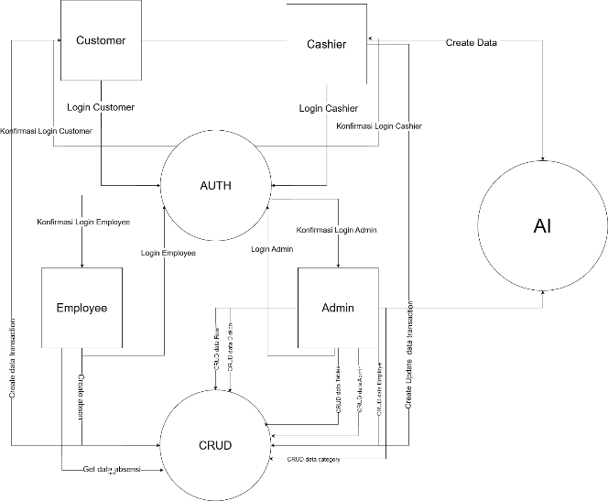
DFD Level 1
Gambar 3. 2 DFD level-1
Diagram ini menguraikan proses utama sistem secara mendetail, memetakan aliran data antar fungsi operasional, serta interaksinya dengan penyimpanan data (data store).

Flowchart

Flowchart Admin
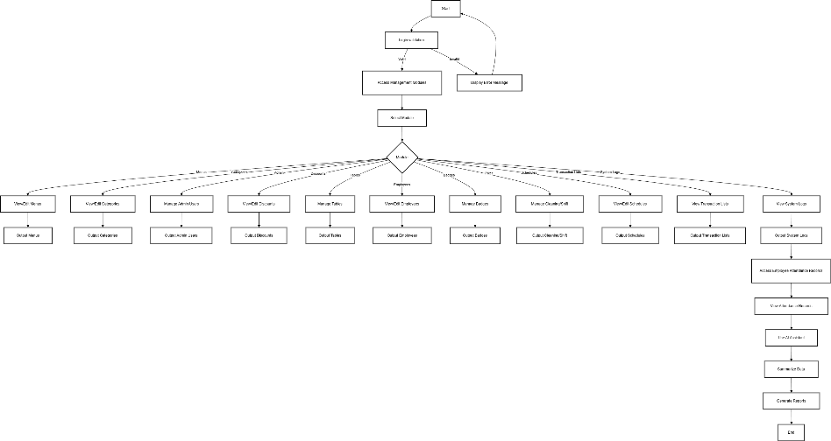
Alur ini menggambarkan prosedur manajerial admin mulai dari autentikasi sistem hingga pengelolaan data operasional restoran secara terpusat.
Gambar 3. 3 Flowchart Admin

Flowchart Pegawai
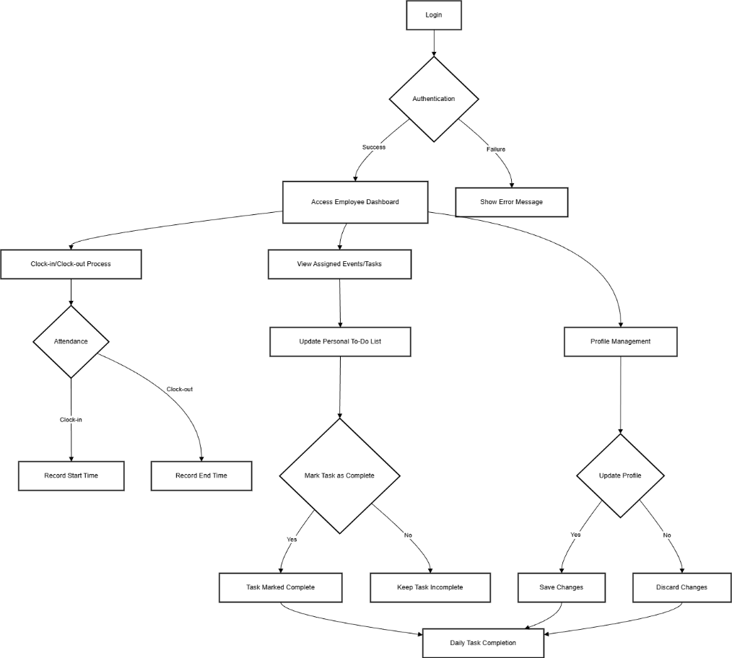
Alur kerja ini mengatur manajemen tugas operasional staf, mulai dari penerimaan pesanan hingga pembaruan status penyajian hidangan.
Gambar 3. 4 Flowchart-pegawai

Flowchart Customer

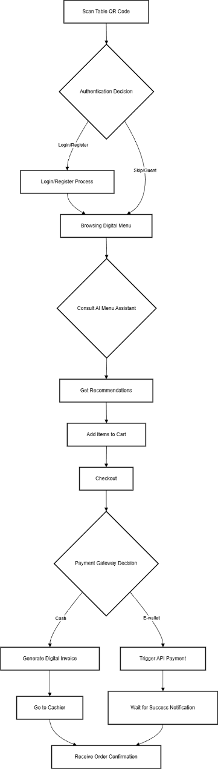
Alur ini memetakan perjalanan pelanggan mulai dari pemindaian menu, pemesanan via AI asisten, hingga proses finalisasi pembayaran
Gambar 3. 5 Flowchart Customer

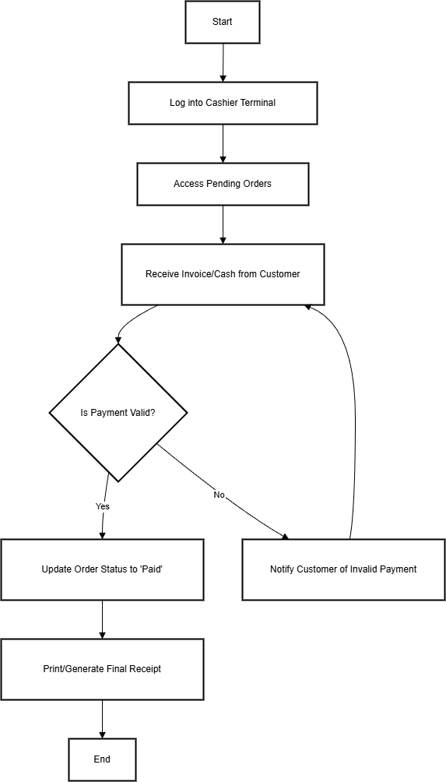
Flowchart Cashier
Gambar 3. 6 Flowchart-Cashier
Prosedur ini mencakup pemantauan pesanan masuk secara real-time serta validasi dan verifikasi status pembayaran pelanggan.

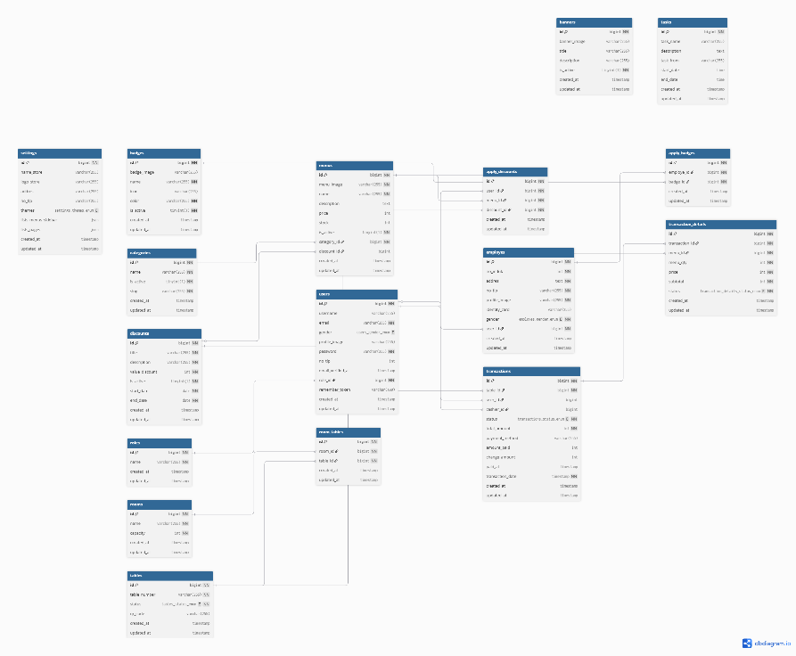
ERD

Gambar 3. 7 ERD
Diagram ini memetakan arsitektur basis data serta hubungan relasional antar entitas untuk menjamin integritas data operasional seluruh sistem.

Tabel
Tabel 3. 1 users
No | Nama Field | Tipe Data | Keterangan | Atribut
1 | id | bigint | Primary Key | Unsigned
2 | username | Varchar (255) | - | -
3 | Email | Varchar (255) | Index | Unsigned
4 | Gender | Enum (LK, PR) | - | -
5 | Profile_image | Varchar (255) | - | -
6 | password | Varchar (255) | - | -
7 | No_tlp | int | Index
8 | Role_id | bigint | index | Unsigned

Menyimpan data kredensial dan informasi autentikasi untuk seluruh pengguna sistem.

Tabel 3. 2 Transactions_details
No | Nama Field | Tipe Data | Keterangan | Atribut
1 | id | bigint | Primary Key | Unsigned
2 | transaction_id | bigint | index | Unsigned
3 | menu_id | bigint | index | Unsigned
4 | menu_qty | int | - | -
5 | price | int | - | -
6 | subtotal | int
7 | status | enum ('pending', 'cooking', 'ready')

Menyimpan rincian item, kuantitas, dan harga satuan dari setiap pesanan dalam transaksi.

Tabel 3. 3 Transactions
No | Nama Field | Tipe Data | Keterangan | Atribut
1 | id | bigint | Primary Key | Unsigned
2 | table_id | bigint | index | Unsigned
3 | user_id | bigint | index | Unsigned
4 | cashier_id | bigint | index | -
5 | status | enum (pending_payment, paid', to_cook' , ‘cooking’ ‘completed’ , ‘cancelled’) | - | -
6 | total_amount | int
7 | payment_method | varchar(255)
8 | amount_paid | int
9 | change_amount | int
10 | paid_at | timestamp

Mencatat ringkasan data finansial, status pembayaran, dan waktu transaksi pelanggan
Tabel 3. 4 tasks
No | Nama Field | Tipe Data | Keterangan | Atribut
1 | Id | bigint | Primary Key | Unsigned
2 | task_name | Varchar (255) |  | Unsigned
3 | description | Text
4 | task_from | varchar(255) |  | -
5 | start_date | time | - | -
6 | end_date | time

Mencatat daftar penugasan operasional yang harus diselesaikan oleh staf atau karyawan

Tabel 3. 5 categories
No | Nama Field | Tipe Data | Keterangan | Atribut
1 | Id | bigint | Primary Key
2 | Name | varchar (255)
3 | is_active | tinyint(1)
4 | slug | Varchar(255) | index | -

Mengelompokkan menu berdasarkan tipe produk untuk memudahkan navigasi pelanggan.

Tabel 3. 6 banners
No | Nama Field | Tipe Data | Keterangan | Atribut
1 | Id | bigint | Primary Key
2 | banner_image | varchar (255)
3 | Title | varchar (255)
4 | Description | Text |  | -
5 | is_active | tinyint(1) |  | -

Mengelola konten visual promosi yang ditampilkan pada bagian atas antarmuka pelanggan

Tabel 3. 7 menus
No | Nama Field | Tipe Data | Keterangan | Atribut
1 | Id | Bigint | Primary Key
2 | menu_image | varchar (255)
3 | Name | varchar (255)
4 | Description | Text |  | -
6 | Price | Int
7 | Stock | Int
8 | Is_active | tinyint(1)
9 | category_id | bigint | Index
10 | Discount_id | bigint | Index

Menyimpan katalog lengkap hidangan beserta harga, deskripsi, dan status ketersediaan
Tabel 3. 7 employes

No | Nama Field | Tipe Data | Keterangan | Atribut
1 | Id | bigint | Primary Key
2 | no_induk | int
3 | addres | Text
4 | No_tlp | Varchar (255) |  | -
6 | profile_image | Varchar (255)
7 | Identity_card | Varchar (255)
8 | Gender | enum('LK', 'PR')
9 | User_id | bigint | Index

Memuat data personal dan informasi kepegawaian staf yang beroperasi di dalam sistem

Tabel 3. 8 rooms
No | Nama Field | Tipe Data | Keterangan | Atribut
1 | Id | Bigint | Primary Key | Unsigned
2 | Name | Varchar(255)
3 | Color | Varchar(255)
4 | capacity | Int

Mendefinisikan nama dan kategori ruangan atau area yang tersedia di restoran.

Tabel 3. 9 discounts
No | Nama Field | Tipe Data | Keterangan | Atribut
1 | Id | bigint | Primary Key
2 | title | varchar (255)
3 | Description | Text
4 | value_discount | Int |  | -
5 | is_active | tinyint(1) |  | -
6 | start_date | Time
7 | end_date | Time

Menyimpan parameter besaran potongan harga dan aturan promosi yang berlaku.

Tabel 3. 10 roles
No | Nama Field | Tipe Data | Keterangan | Atribut
1 | Id | Bigint | Primary Key | Unsigned
2 | name | varchar(255) | Index | Unsigned

Mendefinisikan tingkatan hak akses dan izin kontrol bagi setiap pengguna di sistem

Tabel 3. 11 apply-discounts
No | Nama Field | Tipe Data | Keterangan | Atribut
1 | Id | Bigint | Primary Key | Unsigned
2 | user_id | bigint | Index | Unsigned
3 | menu_id | bigint | index | unsigned
4 | discount_id | bigint | index | unsigned

Mencatat penerapan diskon tertentu pada transaksi atau menu yang sedang berjalan

Tabel 3. 12 room_tables
No | Nama Field | Tipe Data | Keterangan | Atribut
1 | Id | Bigint | Primary Key | Unsigned
2 | room_id | Bigint | Index | Unsigned
3 | table_id | Bigint | index | unsigned

abel relasi yang menghubungkan penempatan meja spesifik ke dalam ruangan tertentu

Tabel 3. 13 apply_badges
No | Nama Field | Tipe Data | Keterangan | Atribut
1 | Id | Bigint | Primary Key | Unsigned
2 | employe_id | bigint | Index | Unsigned
3 | badge_id | bigint | index | unsigned

Mengatur penyematan label khusus (seperti 'Best Seller') pada item menu tertentu.

Tabel 3. 14 settings
No | Nama Field | Tipe Data | Keterangan | Atribut
1 | Id | Bigint | Primary Key | Unsigned
2 | name_store | varchar(255)
3 | logo_store | varchar(255)
4 | Addres | varchar (255) |  | -
5 | no_tlp | varchar(255) | - | -
6 | Themes | enum('light', 'dark', 'default', 'all')
7 | lists_menus_sidebar | Json
8 | lists_pages | josn

Menyimpan konfigurasi global aplikasi seperti nama restoran, kontak, dan parameter sistem.

Tabel 3. 15 Table
No | Nama Field | Tipe Data | Keterangan | Atribut
1 | Id | Bigint | Primary Key | Unsigned
2 | table_number | varchar (255) | Index | Unsigned
3 | Status | Text
4 | qr_code | varchar (255) |  | -
5 | room_id | bigint | -index | -

Memuat informasi identitas dan status ketersediaan meja di seluruh area restoran

Rancangan Tampilan Website / Mock Up

Design Halaman Login

Antarmuka ini menggunakan tata letak split-screen yang memisahkan area fungsional dan visual; sisi kiri memuat formulir autentikasi berupa input email dan kata sandi untuk akses pengguna, sementara sisi kanan didedikasikan sebagai area identitas sistem yang menampilkan logo utama aplikasi. Rancangan ini bertujuan untuk menjaga fokus pengguna pada proses masuk ke sistem dengan dukungan visual yang modern dan profesional

Gambar 3. 8 halaman Login

Design Halaman Register.

Antarmuka ini berfungsi sebagai sarana pendaftaran akun baru dengan menyediakan formulir input data yang terdiri dari nama pengguna, email, jenis kelamin, kata sandi, dan konfirmasi kata sandi di sisi kiri. Sisi kanan halaman tetap mempertahankan konsistensi visual dengan menampilkan logo aplikasi sebagai identitas sistem, menciptakan pengalaman pengguna yang selaras dengan halaman autentikasi sebelumnya.
Gambar 3. 9 Gambar halaman register

Design halaman Cashier.
Halaman ini merupakan pusat kendali operasional kasir yang terintegrasi di dalam konten utama, diapit oleh navbar atas dan sidebar samping untuk navigasi fungsional. Antarmuka ini menampilkan barisan kartu pesanan secara real-time, disertai banner informasi dan fitur filtrasi status transaksi (Berhasil, Menunggu, atau Gagal) untuk memastikan efisiensi pemantauan dan validasi pembayaran pelanggan secara cepat

Gambar 3. 10 Dashboard cashier

Design Halaman Preview Order
Halaman ini berfungsi untuk menampilkan rincian pesanan pelanggan melalui panel detail yang muncul di sisi kanan layar saat sebuah pesanan dipilih. Antarmuka ini menyajikan informasi komprehensif mulai dari daftar menu, kuantitas, hingga catatan khusus pelanggan, yang dirancang secara efisien agar kasir dapat memverifikasi pesanan tanpa harus meninggalkan halaman utama monitoring.

Gambar 3. 11 Preview order

Design halaman Menu List Customer
Halaman ini dirancang sebagai antarmuka utama pelanggan yang menyajikan daftar menu interaktif dengan dukungan banner promosi di bagian atas dan filtrasi kategori produk secara horizontal. Antarmuka ini mengintegrasikan asisten digital berbasis AI di pojok layar untuk panduan pemesanan, serta fitur keranjang belanja dinamis yang memudahkan pelanggan dalam mengelola jumlah pesanan sebelum beralih ke proses finalisasi pembayaran.

Gambar 3. 12 Menu-List-Customer

Design halaman checkout
Halaman ini menampilkan interaksi dinamis saat pelanggan menambahkan menu ke dalam daftar pesanan, di mana sebuah bar keranjang melayang (floating cart) akan muncul secara otomatis di bagian bawah layar. Komponen ini menyediakan ringkasan real-time mengenai total item dan akumulasi harga, yang berfungsi sebagai akses cepat menuju tahap checkout tanpa mengganggu pengalaman pengguna dalam menjelajahi menu lainnya.

Gambar 3. 13 Halaman Checkout

Halaman Profile Page (Customer)
Halaman ini berfungsi sebagai pusat pengaturan akun personal pelanggan yang menyediakan fitur pemutakhiran data secara mandiri. Antarmuka ini mencakup formulir perubahan alamat email, fitur pembaruan kata sandi untuk keamanan akun, serta pengaturan avatar atau foto profil untuk personalisasi identitas pengguna di dalam sistem
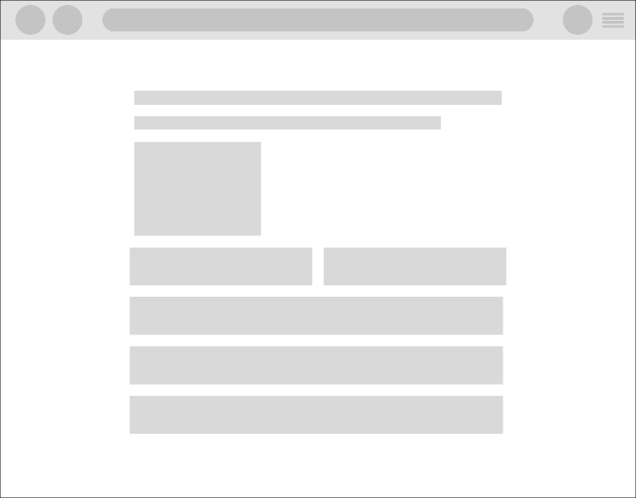
Gambar 3. 14 Profile-customer

Design halaman Dashboard Admin
Halaman ini berfungsi sebagai pusat kendali manajemen sistem yang menyajikan visualisasi data statistik operasional restoran melalui grafik performa dan kartu metrik (KPI). Antarmuka ini dirancang secara komprehensif untuk memantau aktivitas transaksi harian, mengelola ketersediaan stok menu, serta mengawasi seluruh kinerja sistem secara terpusat melalui navigasi sidebar dan navbar yang intuitif.

Gambar 3. 15 Dashboard Admin

Design Halaman Create
Halaman ini dirancang sebagai formulir entri data yang menyediakan berbagai field input untuk menambahkan informasi baru ke dalam sistem secara terstruktur. Antarmuka ini dilengkapi dengan tombol aksi 'Batal' untuk membatalkan proses dan tombol 'Create' sebagai eksekusi final, yang disusun secara ergonomis guna memastikan efisiensi dan akurasi admin dalam melakukan manajemen data.

Gambar 3. 16 halaman create

Design halaman Index
Halaman ini berfungsi sebagai area utama pengelolaan data yang menyajikan informasi secara terstruktur dalam format tabel dinamis. Antarmuka ini dilengkapi dengan tombol 'Create' di bagian atas untuk penambahan data baru, serta fitur pencarian dan filtrasi guna mempermudah pencarian informasi, sehingga memungkinkan admin untuk memantau serta mengelola seluruh entitas data dengan efisien.

Gambar 3. 17 Halaman utama

Design halaman Profile
Halaman ini merupakan area personalisasi bagi administrator untuk mengelola identitas mandiri dan keamanan akun di dalam sistem. Antarmuka ini menyediakan fitur pembaruan informasi profil seperti unggah foto/avatar, perubahan email, dan konfigurasi kata sandi, yang dirancang secara privat dan eksklusif guna memastikan integritas serta kendali penuh admin terhadap kredensial akses pribadinya.

Gambar 3. 18 halaman Profile admin

Design halaman rooms
Halaman ini menyajikan visualisasi tata letak operasional restoran melalui representasi grafis dua dimensi yang mengadopsi gaya pemetaan kursi bioskop. Antarmuka ini memungkinkan administrator untuk memantau dan mengelola distribusi meja berdasarkan kategori ruangan secara interaktif, di mana setiap elemen meja memberikan informasi status ketersediaan secara real-time guna mengoptimalkan pengaturan kapasitas dan alur pelayanan pelanggan.

Gambar 3. 19 Management Rooms

BAB IV
HASIL DAN PEMBAHASAN

Halaman Login
Halaman ini berfungsi sebagai gerbang autentikasi bagi pengguna untuk masuk ke sistem dengan memverifikasi email dan kata sandi yang terdaftar.
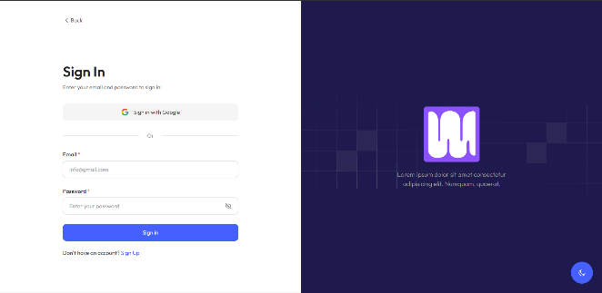
Gambar 4. 1 Login

Halaman Register
Halaman ini memfasilitasi pengguna baru untuk mendaftarkan akun dengan mengisi formulir data diri dan kredensial agar mendapatkan hak akses ke dalam sistem.

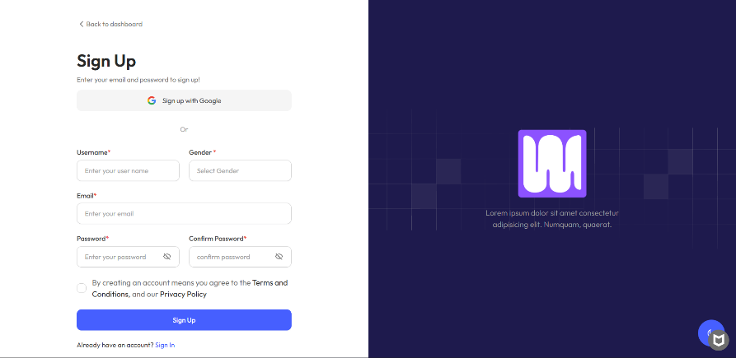
Halaman List menu Customer
Gambar 4. 2 Halaman Register
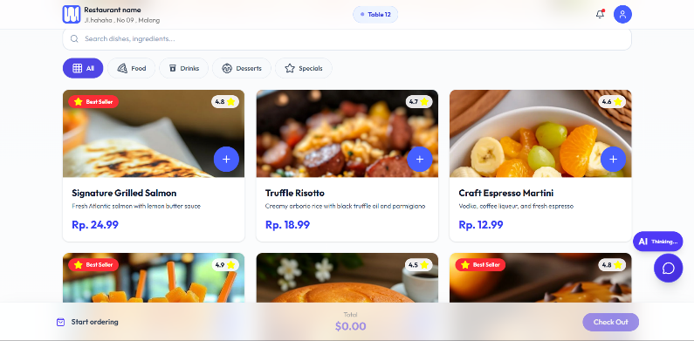
Halaman ini menyajikan katalog hidangan interaktif yang memungkinkan pelanggan menjelajahi kategori menu, melihat detail produk, dan memilih pesanan secara mandiri
Gambar 4. 3 halaman List menu customer

Halaman Daftar Pesanan (Customer)
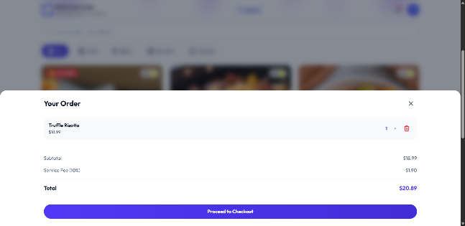
Bagian ini menampilkan daftar item yang telah dipilih oleh pelanggan beserta status progresnya, memungkinkan pengguna untuk memantau pesanan yang sedang diproses secara real-time
Gambar 4. 4 Halaman Daftar Pesanan (Customer)

Halaman Dashboard admin
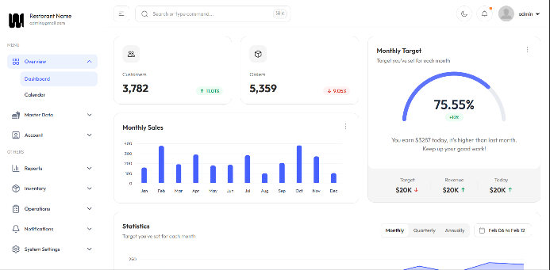
Halaman ini berfungsi sebagai pusat visualisasi data yang menyajikan ringkasan statistik pendapatan, jumlah transaksi, dan performa operasional restoran secara keseluruhan
Gambar 4. 5 Halaman Dashboard Admin

Halaman Badges
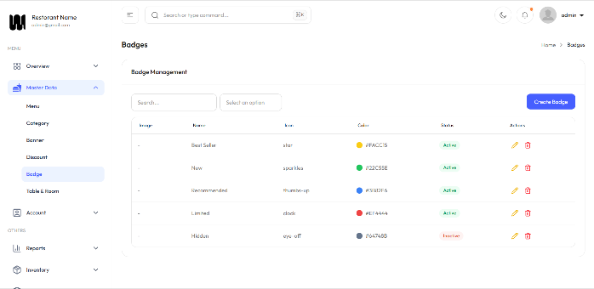
Halaman ini digunakan untuk mengelola label khusus pada menu, seperti status 'Best Seller' atau 'Promo', guna meningkatkan daya tarik visual produk bagi pelanggan.
Gambar 4. 6 Halaman Badges

Halaman tables
Halaman ini berfungsi untuk memetakan dan mengelola tata letak meja restoran, termasuk mengatur nomor meja, kapasitas, serta memantau status ketersediaannya.

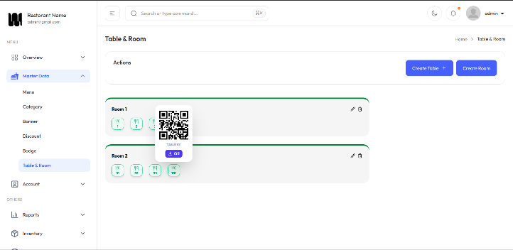
halaman Discount
Gambar 4. 7 Halaman tables & rooms
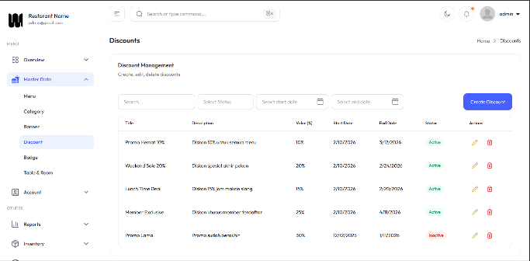
Halaman ini digunakan untuk mengonfigurasi parameter potongan harga, mengaktifkan periode promosi, serta menentukan aturan diskon yang berlaku pada sistem.
Gambar 4. 8 halaman Discounts

Halaman Calandar
Halaman ini menyajikan penjadwalan tugas dan agenda operasional harian dalam format kalender untuk memudahkan pemantauan aktivitas restoran secara kronologis.

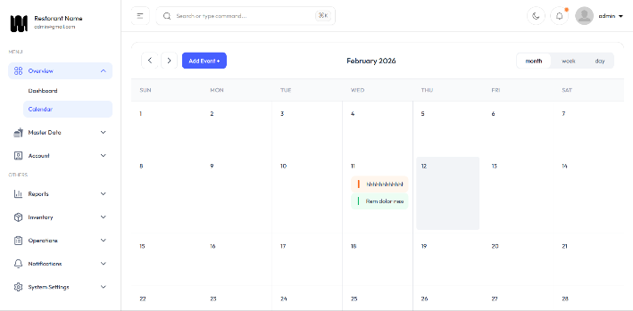
Halaman Profile
Gambar 4. 9 1.1 Halaman Calandar
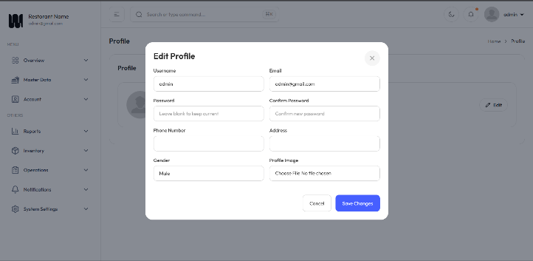
Halaman ini menampilkan informasi personal pengguna serta memungkinkan pembaruan data diri, foto profil, dan pengaturan kredensial keamanan akun.
Gambar 4. 10 Halaman Profile

Halaman Cashier
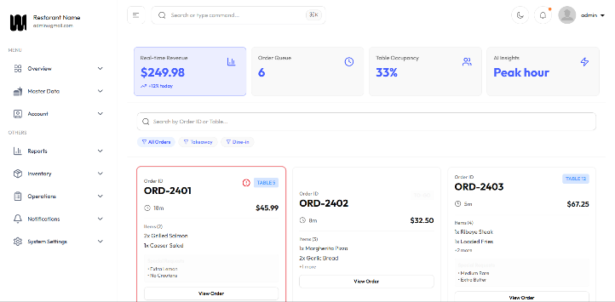
Halaman ini digunakan oleh kasir untuk mengelola proses pembayaran, melakukan validasi transaksi, serta mencetak bukti pembayaran (struk) bagi pelanggan.
Gambar 4. 11 Halaman Cashier

Dataabase
Gambar di atas menunjukkan struktur basis data (database) aplikasi, yang terdiri dari tabel-tabel yang saling berelasi untuk mengelola data menu, transaksi, kategori, dan informasi operasional lainnya secara terintegrasi.

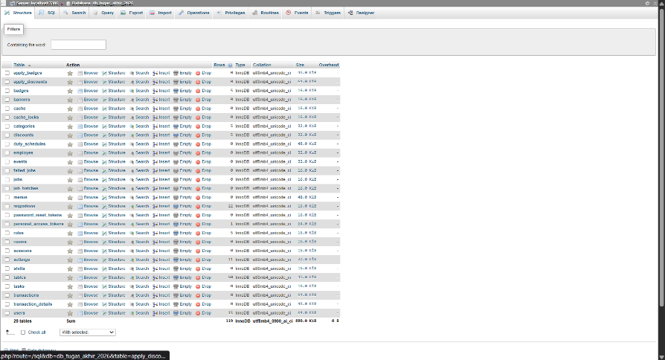
Gambar 4. 12 Table

BAB V
KESIMPULAN DAN SARAN

Kesimpulan
Berdasarkan hasil dari pembuatan aplikasi Cashier berbasis website yang telah dirancang dan diimplementasikan, maka dapat disimpulkan beberapa poin sebagai berikut:
- Pembuatan aplikasi kasir dengan menggunakan Laravel 12, Tailwind, dan MySQL berjalan dengan sangat baik dan lancar. Penggunaan Laravel 12 terbukti sangat mempermudah pengelolaan backend serta interaksi dengan database MySQL secara aman. Sementara itu, Tailwind CSS memberikan dukungan penuh pada tampilan antarmuka yang modern dan responsif, memastikan halaman seperti Dashboard dan List Menu tetap nyaman digunakan baik di perangkat komputer maupun perangkat mobile.
- Aplikasi ini mampu mengelola data transaksi dan operasional restoran dengan sangat efisien. Fitur-fitur spesifik seperti Table Management untuk mengatur tata letak meja, fitur Discounts untuk manajemen promosi, serta fitur Badges untuk memberikan label khusus pada menu (seperti best seller) dirancang untuk mempermudah operasional harian. Pengelolaan transaksi berjalan secara sistematis, di mana aplikasi mampu memproses pesanan pelanggan hingga validasi di halaman Cashier dengan akurat.
- Melalui halaman Dashboard, aplikasi menyediakan visualisasi data penjualan dalam bentuk diagram yang memudahkan pemilik untuk memantau performa bisnis, seperti laba, kerugian, dan tren penjualan. Selain itu, adanya fitur Calendar memberikan kemudahan dalam melihat jadwal operasional, serta tersedianya tabel laporan yang dapat dicetak ke format PDF memudahkan pengguna dalam melakukan pengarsipan dan analisis data keuangan secara berkala.

Aplikasi Web Cashier ini dirancang secara khusus untuk memberikan kemudahan bagi pihak penjual maupun pembeli dalam siklus transaksi makanan dan minuman secara digital. Penjual memiliki kendali penuh untuk mengelola menu dengan sistem CRUD (Create, Read, Update, Delete), mengatur label promosi melalui fitur Badges, hingga mengelola tata letak meja pada fitur Table. Selain itu, penjual dapat memantau jadwal operasional melalui fitur Calendar dan mengaktifkan potongan harga pada fitur Discounts secara dinamis.

Di sisi lain, pembeli diberikan pengalaman memesan yang cepat dan intuitif melalui halaman List Menu serta kemudahan dalam memantau daftar pesanan mereka. Seluruh data transaksi diolah secara otomatis untuk menghasilkan laporan penjualan yang akurat. Demi keamanan data, fitur-fitur kritikal seperti pencatatan transaksi, manajemen kasir, dan laporan hanya dapat diakses oleh pengguna yang telah terverifikasi melalui sistem login. Aplikasi ini dioptimalkan untuk dapat diakses secara stabil melalui berbagai browser modern yang mendukung standar HTML5 dan CSS3.

Saran
Dalam pembuatan aplikasi Cashier berbasis website ini, masih terdapat beberapa potensi pengembangan yang dapat diperbaiki di masa mendatang. Oleh karena itu, penulis menyarankan beberapa poin untuk meningkatkan kinerja serta daya tarik aplikasi sebagai berikut:
  - Peningkatan Fitur Detail Pesanan
  - Optimasi Antarmuka dan Interaktivitas
  - Fitur Manajemen Inventaris Tingkat Lanjut
Penulis juga menyarankan untuk terus memperbaiki tampilan dan sistem aplikasi ini agar lebih menarik dan fungsional.

DAFTAR PUSTAKA
Merdeka.com. "Pengertian HTML Lengkap dengan Fungsi dan Sejarah Kemunculannya." (https://www.merdeka.com/trending/pengertian-html-lengkap-dengan-fungsi-dan-sejarah-kemunculannya-kln.html) [Tanggal akses: 7 september 2024].
Merdeka.com. "Mengenal Website: Pengertian, Jenis, dan Cara Melindunginya dari Gangguan." (https://www.merdeka.com/jabar/mengenal-website-pengertian-jenis-dan-cara-melindunginya-dari-gangguan-15391-mvk.html) [Tanggal akses: 7 september 2024].

Telkom University IT. "Pengertian dan Fungsi Cascading Style Sheet (CSS) pada Website." (https://it.telkomuniversity.ac.id/pengertian-dan-fungsi-cascading-style-sheet-css-pada-websit) [Tanggal akses: 7 september 2024].

Biznetgio.com. "Apa Itu Laravel?" (https://www.biznetgio.com/news/apa-itu-laravel) [Tanggal akses: 7 september 2024].

Amazon Web Services. "What is JavaScript?" (https://aws.amazon.com/id/what-is/javascript) [Tanggal akses: 7 september 2024].

Biznetgio.com. "Apa Itu Laragon?" (https://palcomtech.ac.id/laragon-sebuah-platform-pengembangan-lokal-terkini-untuk-pengembang-web/) [Tanggal akses: 7 september 2024].

Biznetgio.com. "Apa Itu MySQL?" (https://www.biznetgio.com/news/apa-itu-mysq) [Tanggal akses: 7 september 2024].

Gramedia.com. "Apa Itu Database?" (https://www.gramedia.com/best-seller/apa-itu-Database) [Tanggal akses: 7 september 2024].

Revou.co. "Kosakata Visual Studio Code." (https://revou.co/kosakata/visual-studio-Code) [Tanggal akses: 7 september 2024].

Coding Studio Indonesia. "Data Flow Diagram (DFD) adalah." (https://codingstudio.id/blog/data-flow-diagram-adalah/) [Tanggal akses: 7 september 2024].

Gramedia.com. "Flowchart." (https://www.gramedia.com/literasi/flowchart/) [Tanggal akses: 7 september 2024].

Dicoding.com. "Memahami ERD (Entity Relationship Diagram)." (https://www.dicoding.com/blog/memahami-erd/) [Tanggal akses: 7 september 2024].

BIODATA PENULIS

Penulis dilahirkan di Kota Malang, 5 September 2007, Penulis yang biasa dipanggil dengan nama “Zaki” ini memiliki nama lengkap Muhammad Zaki Ulumuddin, dan merupakan anak pertama dari 2 bersaudara. Penulis telah menempuh pendidikan formal yaitu di TK Darul Fikri, MI Sunan Giri Malang, dan MTS Sunan Kalijaga Malang. Setelah lulus dari MTS Sunan Kalijaga Malang tahun 2023, Penulis meneruskan pendidikan di SMK PGRI 3 Malang di Bidang Keahlian Teknik Informasi dan Komunikasi, Kompetensi Keahlian Rekayasa Perangkat Lunak pada tahun 2024 dan terdaftar dengan Nomor Induk 24032/2081.063. Disaat SMK Penulis aktif mengikuti kegiatan Ekstrakurikuler Banjari. Berikut ini adalah email Penulis yang bisa dihubungi, muhamadzakiulumuddin@gmail.com dan media sosial penulis yang masih aktif, Instagram @mhmdzakiulmdn_.

